存储器管理页面调度
操作系统实验报告

题目: ___实验四存储器管理页面调度______
学号:__ __ __ 10518407 ________
姓名:_ _ _ 周雨萌 ___ _______
教师:__ _ __ _ 王老师 __ ___

东南大学成贤学院计算机系
2021年1月10日

一、实验简介
页面置换过程中能够模拟 FIFO、 LRU置换算法。
可将多次地址转换过程中所涉及到的页面视为进程的页面访问序列，从而计算置换次数和缺页率 。
二、实验环境
Vs2017

三、实验截图
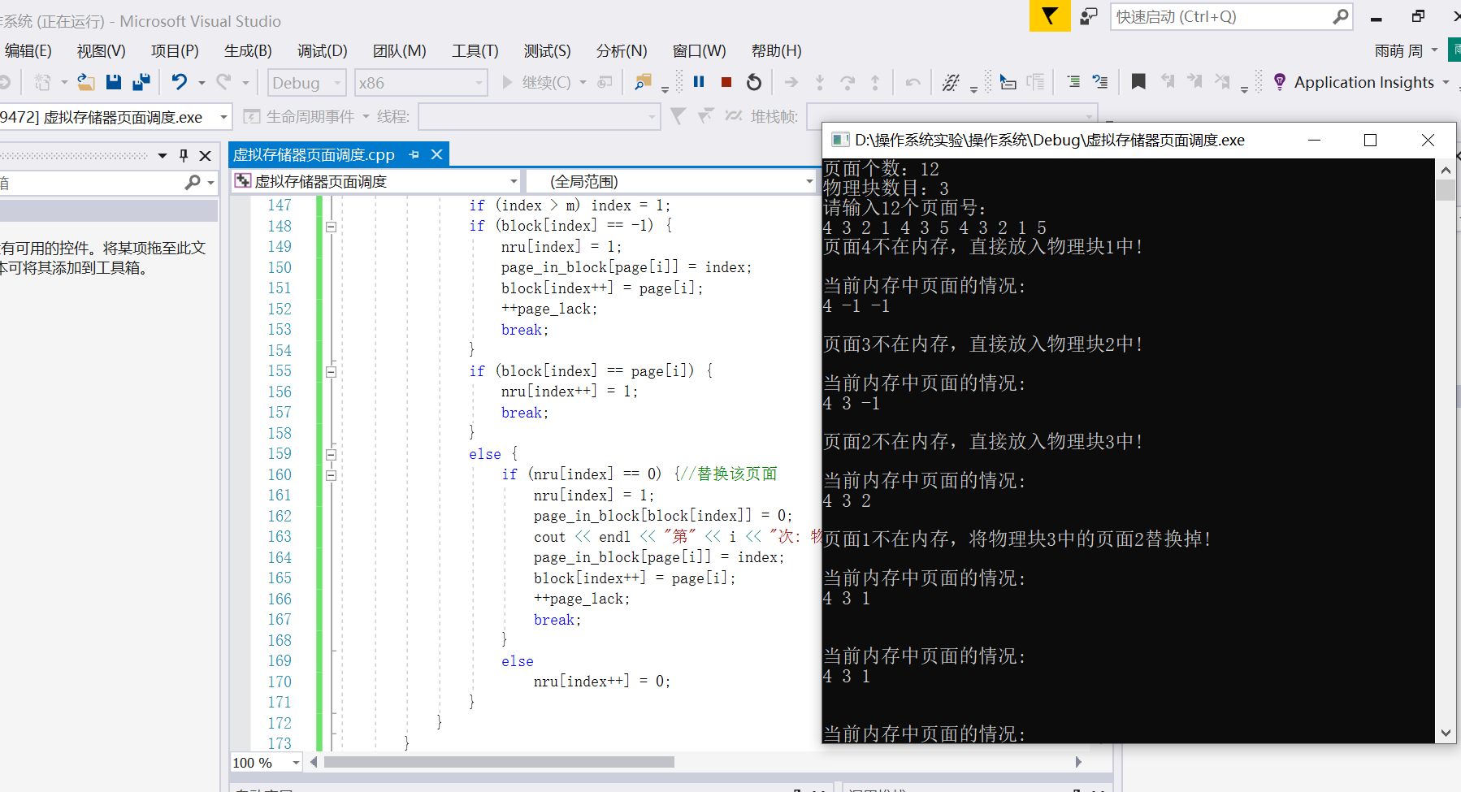

书上例子为测试用例：
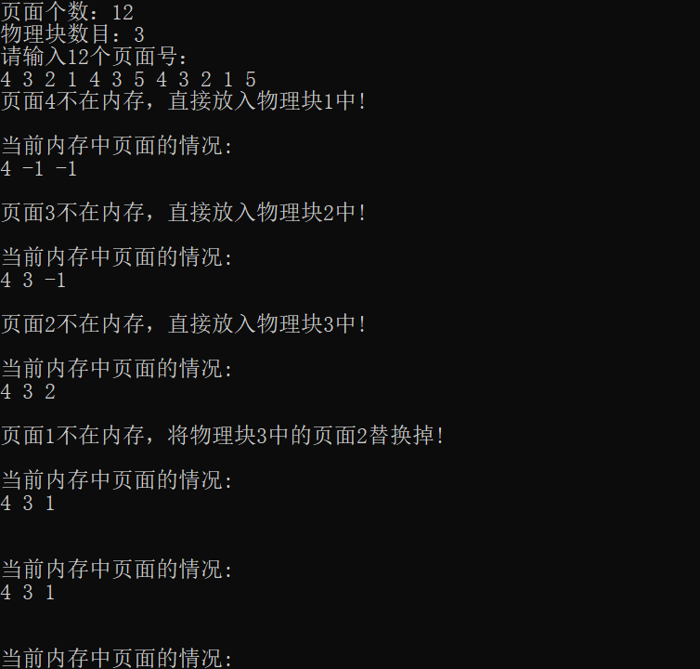
(1) OPT
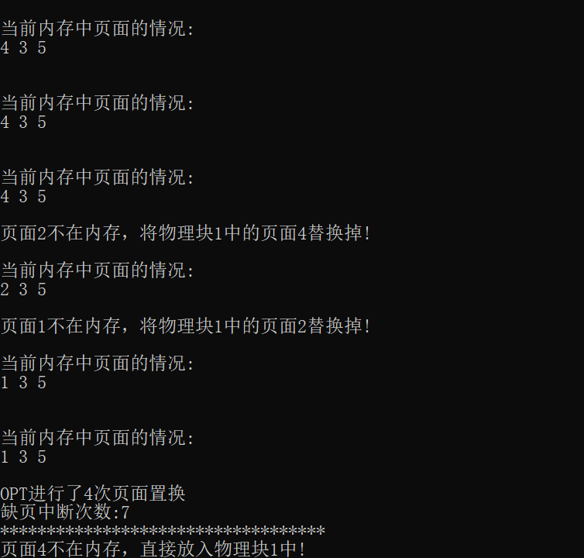

(2)LRU
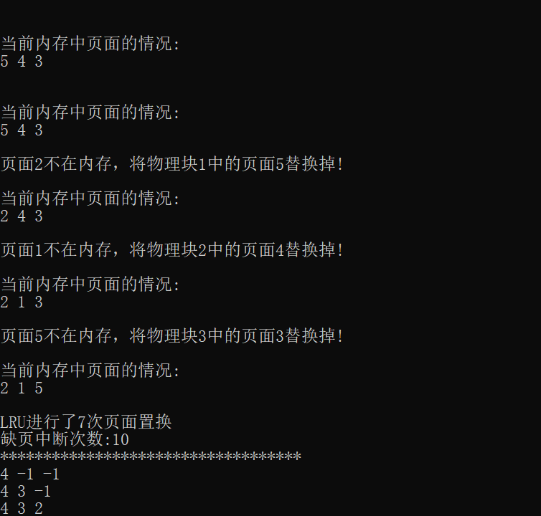

(3)FIFO
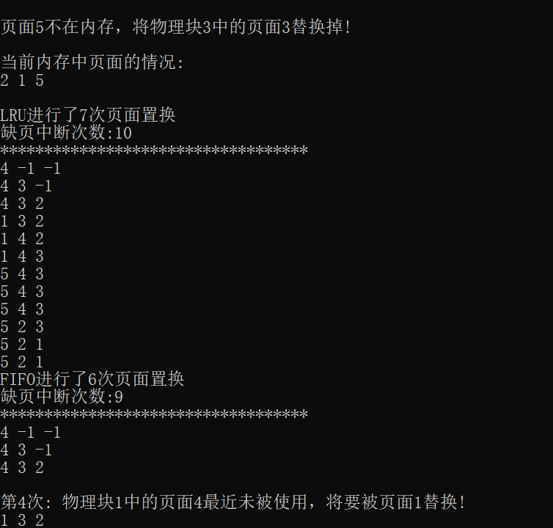

(4)CLOCK

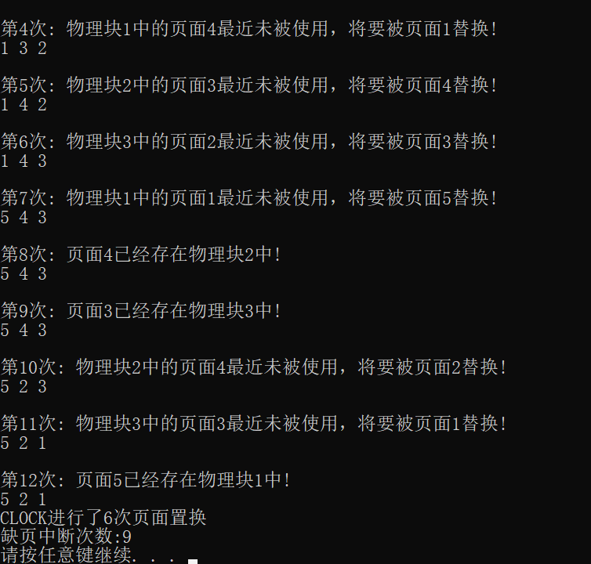

四、实验源代码

#include <iostream>
#include<map>
#include<set>
#include <algorithm>
#include<cstdio>
#include<cstring>
#include<cmath>
#define N 200
using namespace std;

int page[N];//页面引用号
int block[N];//物理块，内存
int dist[N][N];//表示第i次访问内存的时候，内存中的页面j 在以后被访问的最小时间

int n;//页面引用号个数
int m;//物理块数目
int page_max;//最大页面号

int pre[N];//page[i]在page中的索引
int opt() {//最佳页面置换算法
int page_lack = 0;
memset(pre, 0, sizeof(pre));
memset(dist, 0x3f, sizeof(dist));
memset(block, -1, sizeof(block));
for (int i = n; i >= 1; --i) {
for (int j = 0; j <= page_max; ++j)
if (pre[j])
dist[i][j] = pre[j] - i;
pre[page[i]] = i;
}

for (int i = 1; i <= n; ++i) {//开始访问页面，初始是内存中没有分页
int j;
int max_dist = 0, p;
for (j = 1; j <= m; ++j) {
if (block[j] == -1) {//改块没有放入页面，则直接放入, 产生缺页
block[j] = page[i];
cout << "页面" << page[i] << "不在内存，直接放入物理块" << j << "中!" << endl;
page_lack++;
break;
}
else if (block[j] == page[i])//页面存在内存中
break;

if (max_dist < dist[i][block[j]]) {
max_dist = dist[i][block[j]];//说明block[j] 对应的页面以后会长时间不会用到
p = j;//block[] 第j个页面会被替换掉
}
}
if (j > m) {//此时内存中不能在放入新的分页，而且没有找到page[i]对应的分页，接下来进行页面替换
cout << "页面" << page[i] << "不在内存，将物理块" << p << "中的页面" << block[p] << "替换掉!" << endl;
block[p] = page[i];
page_lack++;
}
cout << endl << "当前内存中页面的情况:" << endl;
for (int k = 1; k <= m; ++k)//内存中页面加载情况
cout << block[k] << " ";
cout << endl << endl;
}
cout << "OPT进行了" << page_lack - m << "次页面置换" << endl;
return page_lack;//返回缺页次数
}

int lru() {//最近最久未使用算法和opt算法差不多，只不过是lru是向前看， opt是向后看
int page_lack = 0;
memset(pre, 0, sizeof(pre));
memset(dist, 0x3f, sizeof(dist));
memset(block, -1, sizeof(block));
for (int i = 1; i <= n; ++i) {
for (int j = 0; j <= page_max; ++j)
if (pre[j])
dist[i][j] = i - pre[j];
pre[page[i]] = i;
}

for (int i = 1; i <= n; ++i) {//开始访问页面，初始是内存中没有分页
int j;
int max_dist = 0, p;
for (j = 1; j <= m; ++j) {
if (block[j] == -1) {//改块没有放入页面，则直接放入, 产生缺页
block[j] = page[i];
cout << "页面" << page[i] << "不在内存，直接放入物理块" << j << "中!" << endl;
page_lack++;
break;
}
else if (block[j] == page[i])//页面存在内存中
break;

if (max_dist < dist[i][block[j]]) {
max_dist = dist[i][block[j]];//说明block[j] 对应的页面以后会长时间不会用到
p = j;//block[] 第j个页面会被替换掉
}
}
if (j > m) {//此时内存中不能在放入新的分页，而且没有找到page[i]对应的分页，接下来进行页面替换
cout << "页面" << page[i] << "不在内存，将物理块" << p << "中的页面" << block[p] << "替换掉!" << endl;
block[p] = page[i];
page_lack++;
}
cout << endl << "当前内存中页面的情况:" << endl;
for (int k = 1; k <= m; ++k)//内存中页面加载情况
cout << block[k] << " ";
cout << endl << endl;
}
cout << "LRU进行了" << page_lack - m << "次页面置换" << endl;
return page_lack;//返回缺页次数
}

set<int>page_set;
int fifo() {//先进先出页面置换算法
int page_lack = 0;
memset(block, -1, sizeof(block));
int index = 1;
for (int i = 1; i <= n; ++i) {
if (index > m) index = 1;
set<int>::iterator it;
it = page_set.find(page[i]);
if (it == page_set.end()) {
if (block[index] != -1)
page_set.erase(block[index]);
page_set.insert(page[i]);
block[index++] = page[i];
++page_lack;
}
for (int k = 1; k <= m; ++k)
cout << block[k] << " ";
cout << endl;
}
cout << "FIFO进行了" << page_lack - m << "次页面置换" << endl;
return page_lack;
}

int nru[N];//表示 物理块 i 最近时候被访问过
int page_in_block[N];//页面 i 在 block的下标索引
int clock() {
int index = 1;
int page_lack = 0;
memset(block, -1, sizeof(block));
for (int i = 1; i <= n; ++i) {
if (page_in_block[page[i]]) {//如果page[i]已经在内存中
nru[page_in_block[page[i]]] = 1;//重新标记这个物理块中的页面被访问过了
cout << endl << "第" << i << "次: 页面" << page[i] << "已经存在物理块" << page_in_block[page[i]] << "中!" << endl;
}
else {
while (true) {
if (index > m) index = 1;
if (block[index] == -1) {
nru[index] = 1;
page_in_block[page[i]] = index;
block[index++] = page[i];
++page_lack;
break;
}
if (block[index] == page[i]) {
nru[index++] = 1;
break;
}
else {
if (nru[index] == 0) {//替换该页面
nru[index] = 1;
page_in_block[block[index]] = 0;
cout << endl << "第" << i << "次: 物理块" << index << "中的页面" << block[index] << "最近未被使用，将要被页面" << page[i] << "替换!" << endl;
page_in_block[page[i]] = index;
block[index++] = page[i];
++page_lack;
break;
}
else
nru[index++] = 0;
}
}
}
for (int k = 1; k <= m; ++k)
cout << block[k] << " ";
cout << endl;
}
cout << "CLOCK进行了" << page_lack - m << "次页面置换" << endl;
return page_lack;
}

int main() {
cout << "页面个数：";
cin >> n;
cout << "物理块数目：";
cin >> m;
cout << "请输入" << n << "个页面号：" << endl;
for (int i = 1; i <= n; ++i) {
cin >> page[i];
page_max = max(page_max, page[i]);
}
cout << "缺页中断次数:" << opt() << endl;
cout << "***********************************" << endl;
cout << "缺页中断次数:" << lru() << endl;
cout << "***********************************" << endl;
cout << "缺页中断次数:" << fifo() << endl;
cout << "***********************************" << endl;
cout << "缺页中断次数:" << clock() << endl;
system("pause");
return 0;
}
五、实验心得总结
本次实验，我通过将书本上的页面调度算法实际操作到实验中，觉得对知识的理解更深刻了，巩固了算法的理解和意义，希望可以再接再厉。

